U Skladu sa članom 63. i 67. Zakona o tržištu hartija od vrednosti i drugih finansijskih instrumenata („Službeni glasnik RS“ broj 47/2006) izdavalac RUBIN A.D. iz KRUŠEVCA objavljuje:

GODIŠNJI IZVEŠTAJ
O POSLOVANJU AKCIONARSKOG DRUŠTVA

I Opšti podaci
1) poslovno ime, sedište i adresa, matični broj i PIB akcionarskog društva | Rubin AD, Kruševac, Nade Markovic 57, MB: 07154429, PIB: 100480702
2) web site i e-mail adresa | www.rubin.rs
3) broj i datum rešenja o upisu u registar privrednih subjekata | БД 74252
4) delatnost (šifra i opis) | 015910-proizvodnja destilovanih alkoholnih pića
5) broj zaposlenih | 334
6) broj akcionara | 155
7) 10 najvećih akcionara (ime i prezime, poslovno ime pravnog lica sa brojem akcija i učešćem u osnovnom kapitalu) | 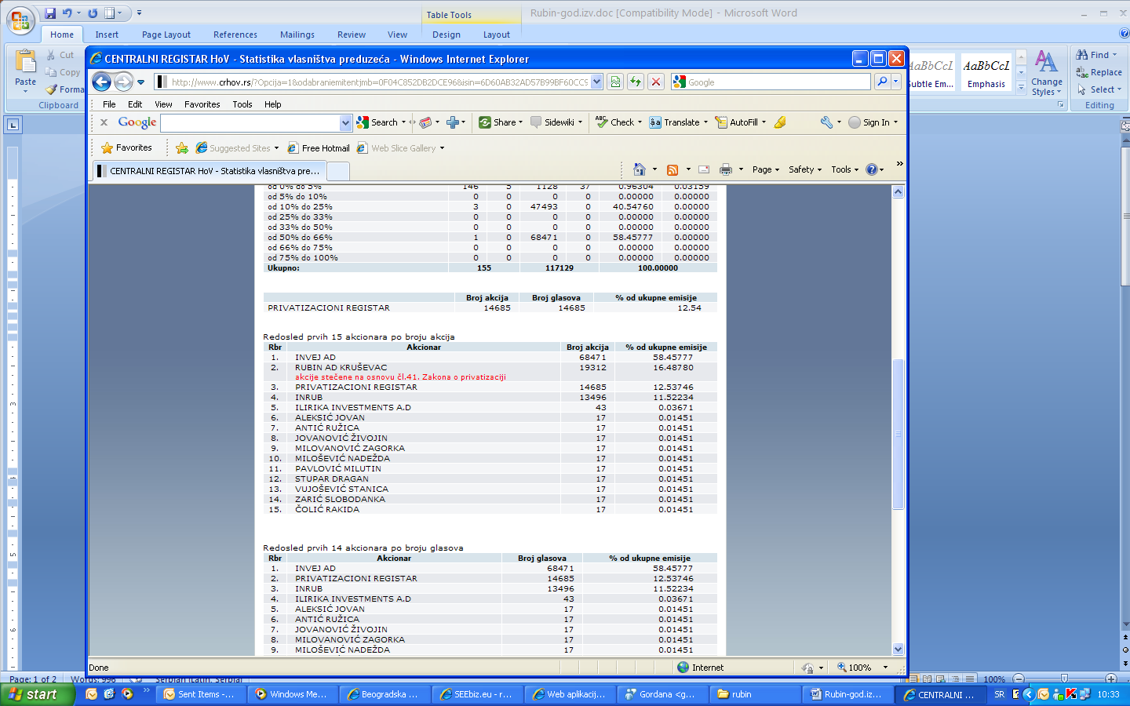
8) vrednost osnovnog kapitala | 2.687.867.000
9) broj izdatih akcija (običnih i prioritetnih, sa ISIN brojem i CFI kodom) | 117.129 obične akcije sa pravom glasa
10) podaci o zavisnim društvima (do pet najznačajnijih subjekata konsolidacije) – poslovno ime, sedište i poslovna adresa | PEKARSKA INDUSTRIJA A.D. PANČEVO
11) poslovno ime, sedište i poslovna adresa revizorske kuće koja je revidirala poslednji finansijski izveštaj | „Auditor“, Beograd, Strahinjića Bana 26
12) poslovno ime organizovanog tržišta na koje su uključene akcije | BEOGRADSKA BERZA A.D. Beograd

II Podaci o upravi društva
1) Članovi uprave | Predsednik Upravnog odbora | Član Upravnog odbora | Član Upravnog odbora | Član Upravnog odbora | Član Upravnog odbora
ime, prezime i prebivalište | Stanko Tomović | Vijebor Gavrilović | Živojin Zorkić | Zoran Bekrić | Vujadin Stevanović
obrazovanje
sadašnje zaposlenje (poslovno ime firme i radno mesto) | Invej DOO | Invej DOO | Invej DOO | Rubin AD | Rubin AD
članstvo u Upravnim i Nadzornim odborima drugih društava | / | / | / | / | /
isplaćeni neto iznos naknade | / | / | / | / | /
broj i procenat akcija koji poseduju u akcionarskom društvu | / | / | / | / | /
2) Članovi Nadzornog odbora | Pred. Nadzornog odbora | Član Nadzornog odbora | Član Nadzornog odbora
ime, prezime i prebivalište | Verica Spasić | Nada Skakić | Zorica Rudaković
obrazovanje | Ekonomski tehničar | Dipl.pravnik | Dipl.ecc
sadašnje zaposlenje (poslovno ime firme i radno mesto) | Invej DOO | Invej DOO | Invej DOO
članstvo u Upravnim i Nadzornim odborima drugih društava | / | / | /
isplaćeni neto iznos naknade | / | / | /
broj i procenat akcija koji poseduju u akcionarskom društvu | / | / | /
* Ovo su članovi Upravnog i Nadzornog odbora na dan 31.12.2009 godine
3) navesti da li uprava društva ima usvojen pisani kodeks ponašanja i web-site na kome je objavljen |  |  | Društvo ima usvojeni pisani kodeks ponašanja
III Podaci o poslovanju društva
1) izveštaj uprave o realizaciji usvojene poslovne politike, sa navođenjem slučajeva i razloga za odstupanje, i drugim načelnim pitanjima koja se odnose na vođenje poslova;
2) analiza ostvarenih prihoda, rashoda i rezultata poslovanja, prihoda po delatnostima, opis osnovnih proizvoda i usluga, sa posebnim osvrtom na solventnost, likvidnost, ekonomičnost, rentabilnost društva i njegovu tržišnu vrednost, kao i efektima promena u pravnom položaju društva (statusne promene)
/
• prinos na ukupni kapital | 12,19
• neto prinos na sopstveni kapital | 11,67
• poslovni neto dobitak | 0,334
• stepen zaduženosti | 34,83
• I i II stepen likvidnosti | (I) 0,295 (II) 2,302
• neto obrtni kapital | 2.805.534,00
• cena akcija - najviša i najniža u izveštajnom periodu, ako se trgovalo (posebno za redovne i prioritetne) | Trgovalo se po ceni od 35.200 rsd
• tržišna kapitalizacija | 4.122.940.800 (31.12.2009)
• dobitak po akciji | 5.219 (31.12.2009)
3) Informacije o ostvarenjima društva po segmentima (formiranim na proizvodnoj i geografskoj osnovi), u skladu sa zahtevima MRS 14 i to o:
• prihodima od prodaje eksternim kupcima | 2.670.754. hilj.din
• prihodima od prodaje drugim segmentima u okviru istog društva | Prihodi od prodaje matičnom i povezanom pravnom licu  211.834.hilj.din
• rezultatima svakog segmenta | /
• imovini i obavezama segmenata | /
• glavnim kupcima i dobavljačima (navode se kupci koji učestvuje sa više od 10% u ukupnom prihodu društva, odnosno dobavljači koji učestvuje sa više od 10% u ukupnim obavezama društva prema dobavljačima) | KUPCI DOBAVLJAČI  -Invej-Zemun -SFS-Paraćin  -Delver Pro-Beograd -Duropack-Kruševac  -Idea-Beograd -Invej-Zemun  -Dis-Krnjevo -OZ Bagdala-Kruševac
• načinu formiranja transfernih cena
4) Navesti i objasniti svaku promenu veću od 10% u odnosu na prethodnu godinu u:
• imovini i obavezama (prikazanoj po pozicijama datim u izvodu iz finansijskih izveštaja) | Grupa 02-povećanje zbog kupovine građevinskog objekta Kafe teatar i kupovine opreme –linije za hladno punjenje
• neto dobitku, odnosno gubitku tog društva | Povećanje neto dobitka kao posledica povećanja prihoda od  prodaje i smanjenja troškova
5) Navesti slučajeve kod kojih postoji neizvesnost naplate prihoda ili mogućih budućih troškova koji mogu značajno uticati na finansijsku poziciju društva
/
6) Informacije o stanju (broj i %), sticanju, prodaji i poništenju sopstvenih akcija
/
7) Ulaganja u istraživanje i razvoj osnovne delatnosti, informacione tehnologije i ljudske resurse
/
8) Navesti iznos, način formiranja i upotrebu rezervi u poslednje dve godine
316.445.000.din u odnosu na osnovni kapital predstavljaju više od 10% osnovnog kapitala tako da u poslednje dve godine nije bilo izdvajanja iz dobiti
9) Navesti sve bitne poslovne događaje koji su se desili od dana bilansiranja do dana podnošenja izveštaja
/
10) Obrazložiti i ostale bitne promene podataka sadržanih u prospektu, a koji nisu napred navedeni
/
IV Ostalo
Ukoliko određena pitanja nisu obuhvaćena prethodnim tačkama, a od značaja su za razumevanje pravnog, finansijskog i prinosnog položaja akcionarskog društva kao i za procenu vrednosti njegovih hartija od vrednosti, društvo ih može ovde navesti i objasniti.
/
Društvo odgovara za tačnost i istinitost podataka navedenih u Izveštaju na isti način kao za istinitost i tačnost podataka navedenih u prospektu.
U Kruševcu, Generalni direktor
Dana . .2010. Zoran Bekrić

